2007级
一、（10分）讨论级数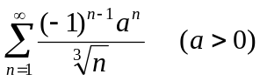何时绝对收敛，何时条件收敛，何时发散.
二、（10分）设函数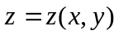由方程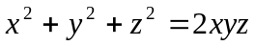所确定，试求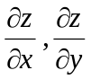及.
三、（10分）设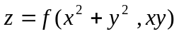，其中具有连续的二阶偏导数，试求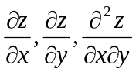.
四、（12分）计算二重积分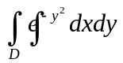，其中由直线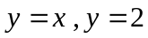以及轴所围成.
五、（10分）将展开成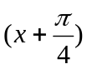的幂级数
六、（12分）求幂级数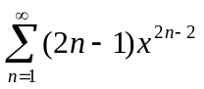的收敛域及其和函数，并求级数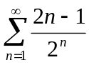的和.
七、（12分）把积分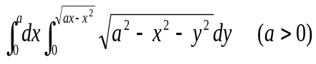化为极坐标形式，并计算其值.
八、（10分）求由曲面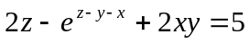在点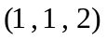处的切平面与曲面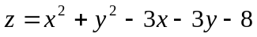所围成的立体的体积.
九、（8分）试证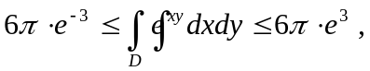其中由椭圆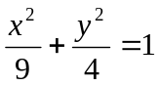所围成的区域.
十、（6分）设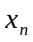是方程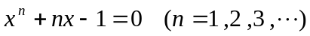的正根，试证函数项级数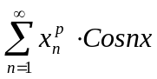 （常数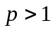）在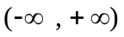上一致收敛.
2008级
一．求二重极限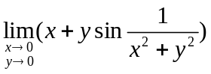。（本题8分）
二．设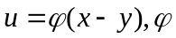为可微函数，求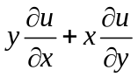。（本题8分）
三．判断级数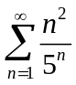的敛散性。（本题8分）
四．求函数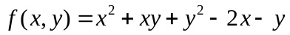的极值。（本题10分）
五．计算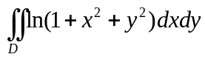，其中积分区域是圆域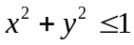。（本题10分）
六．计算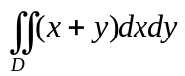，其中积分区域由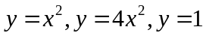围成。（本题10分）
七．判断级数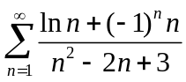是绝对收敛，条件收敛，还是发散。（本题10分）
八．求幂级数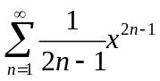的收敛域及和函数。（本题15分）
九．已知：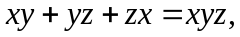求全微分及二阶偏导数。（本题15分）
十．求由曲面：与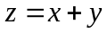所围成立体的体积。（本题6分）
2009级
一．求函数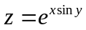的偏导数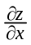, 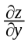.（本题10分）
二．设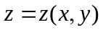由方程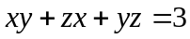确定，求, 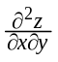.（本题10分）
三．求函数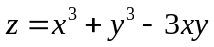的极值. （本题10分）
四．计算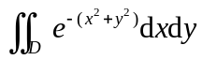,其中由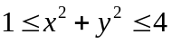及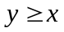确定. （本题8分）
五. 求内接于球面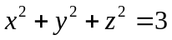、且体积最大的长方体，其中长方体的各个面平行于坐标面. （本题8分）
六. 讨论级数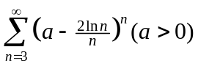的敛散性. （本题8分）
七．设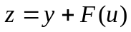，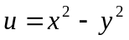，其中是可微函数. 证明：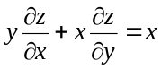.（10分）
八．设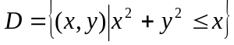，求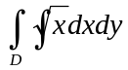.（本题8分）
九．求级数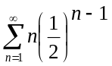的和. （本题8分）
十．设为常数，判断级数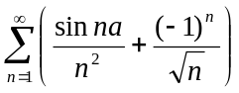是否收敛. （本题10分）
十一．求二重极限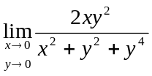.（本题5分）
十二．求极限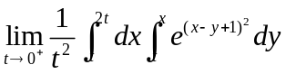（本题5分）
2010级
一．求函数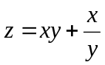的偏导数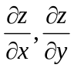.（本题8分）
二．设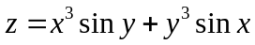 ，求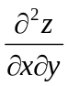.（本题8分）
三．设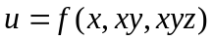，且是可微函数，求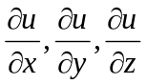. （本题8分）
四．设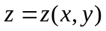是由方程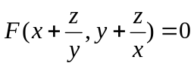所确定的，且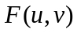具有连续偏导数，
证明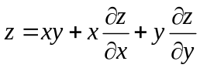. （本题8分）
五. 求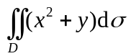,为由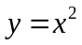及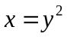所围成区域. （本题8分）
六. 求由平面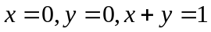所围成的柱体被平面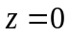及抛物面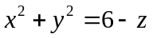截得的立体体积. （本题8分）
七．求幂级数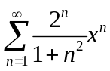的收敛域.（本题10分）
八．计算二重积分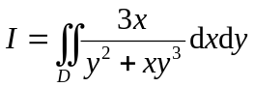，其中积分区域为曲线,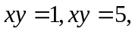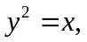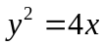所围成的有界闭区域.（本题8分）
九．求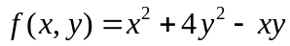在椭圆域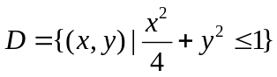上的最大值和最小值.（本题8分）
十．求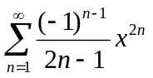的和函数与收敛域. （本题8分）
十一．判断级数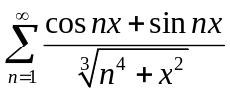在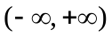上是否一致收敛.（本题8分）
十二．求二重积分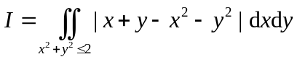.（本题10分）
2011级
已知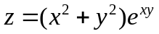，求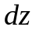。（本题8分）
二．设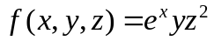，其中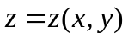是由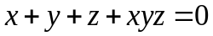确定的隐函数，求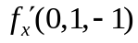。（本题8分）
三．设复合函数 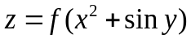, 其中函数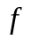二阶连续可导,，求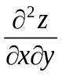 。（本题8分）
四．求二重极限 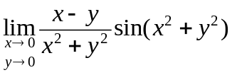。（本题8分）
五. 计算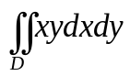, 其中。（本题8分）
六. 求级数的收敛域：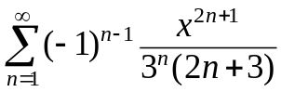。（本题8分）
七．计算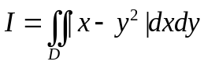，其中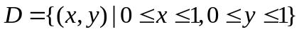.（本题8分）
八．设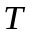为由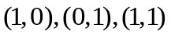三顶点构成的三角形区域，试求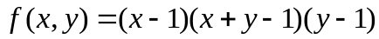在此区域上
的最值。（本题8分）
九．判别级数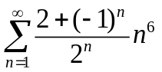的敛散性.（本题8分）
十．设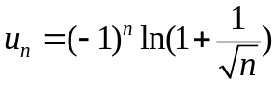, 试判定级数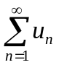与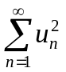是否收敛, 若收敛, 是绝对收敛还是条件收敛。（本题8分）
十一．已知对任意实数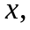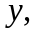总有
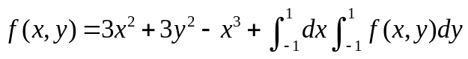，求函数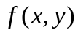在附加条件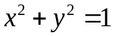下的极值。（本题7分）
十二．求数项级数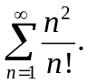的和。（本题7分）
十三．求二重积分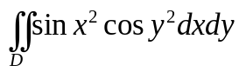，其中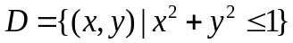.（本题6分）
2012级
一．设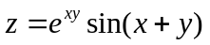，求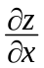, 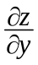。（本题8分）
二．设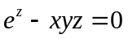，求。（本题8分）
三．求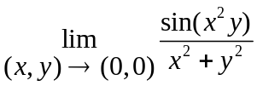。 （本题8分）
四．设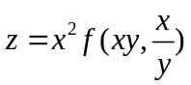，具有连续的二阶偏导数，求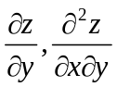。 （本题8分）
五．求函数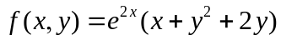的极值。（本题8分）
六．求函数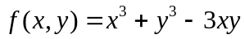在区域上的最大值和最小值，其中由曲线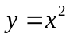和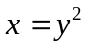围成。（本题8分）
七．计算 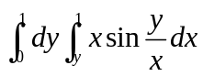。（本题8分）
八．求 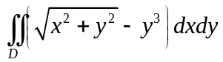，其中是由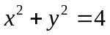和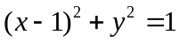所围成的区域。（本题10分）
九．求由旋转抛物面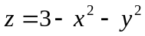与平面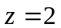所围立体的体积。（本题8分）
十．判断级数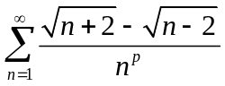的敛散性（ 为常数）。（本题8分）
十一．设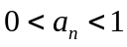，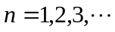，且级数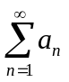收敛，请判断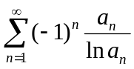是绝对收敛、条件收敛还是发散。（本题8分）
十二．设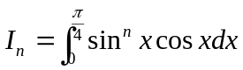 ，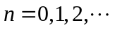 ，求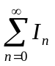 。（本题10分）

